**create** **table** **pasient**(

pasient_id **int not** **null**,

fornavn **varchar**(**255**),

etternavn **varchar**(**255**),

kjonn **char**(**1**),

fodselsdag **date**,

sted **varchar**(**255**),

allergier **varchar**(**255**),

hoyde **int**,

vekt **int**,

**primary** **key** (pasient_id)

);

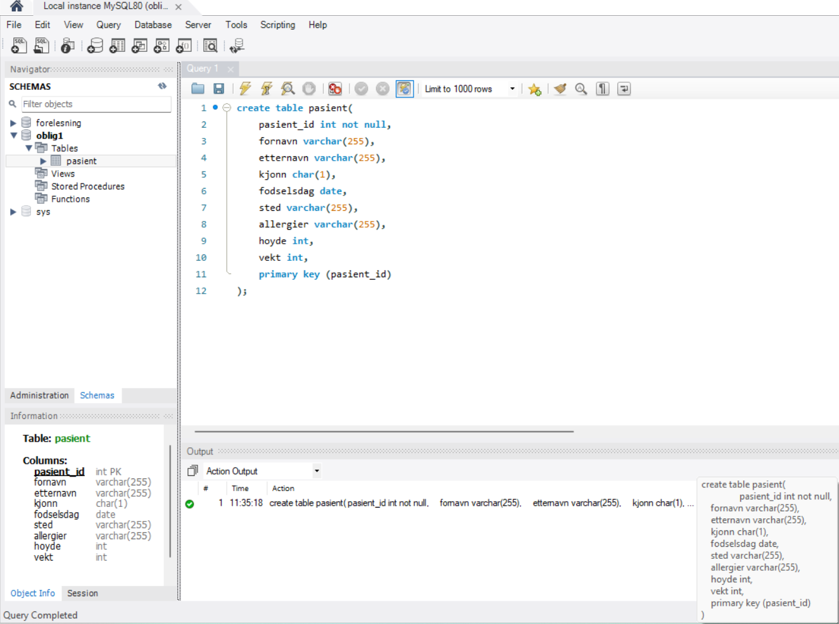

Jeg lagde en tabell kalt «pasient», vi bruker «create table» for å lage en tabell

Første variabel er pasient_id med datatypen int og not null pga. dette skal være en primær nøkkel og den kan ikke være tom, det må være en verdi. Neste variablene altså: fornavn, etternavn, sted og allergier har datatypen varchar(255) pga. verdien skal være tekst, jeg satt størrelsen til 255 som er maks pga. når en ikke vet hvor lang en tekst verdi skal være så kan det være lurt å sette den til maks for å være sikker at vi for med oss all data vi vil ha med.

Variablene «hoyde» og «vekt» har datatypen int pga. det er heltall som blir brukt i excel dokumentet.

Variablen «kjonn» bruker char(1) som i oppgaveteksten, det brukes fordi vi ønsker enkelt bokstaver for å si hvilken kjønn en pasient er, som M/F.

Variablen «fodselsdag» bruker date datatype som er formattert som YYYY-MM-DD, jeg gjorde endringen i excel for å riktig formattering.



For å importer cvs filen så velger man «Table Data Import Wizard» i MySQL ved å først høyre klikke på tabellen vi ønsker å importere data til.

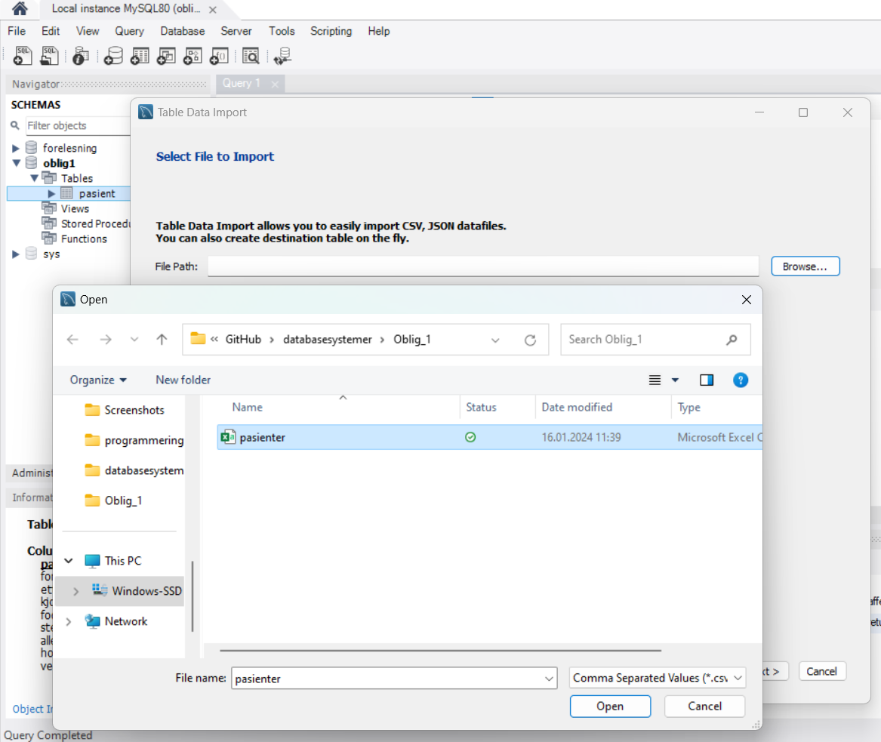

Jeg velger riktig cvs fil.

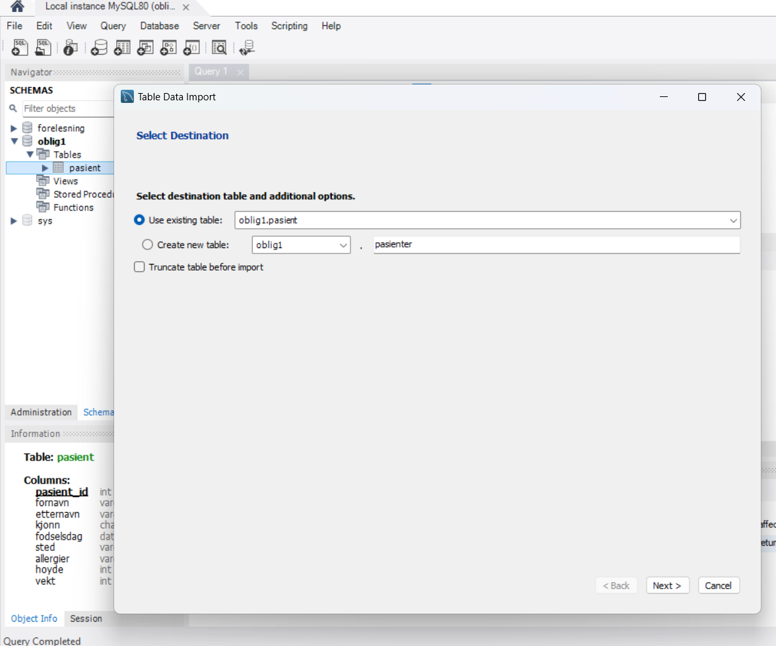

Sørger for at den importeres til riktig tabell.

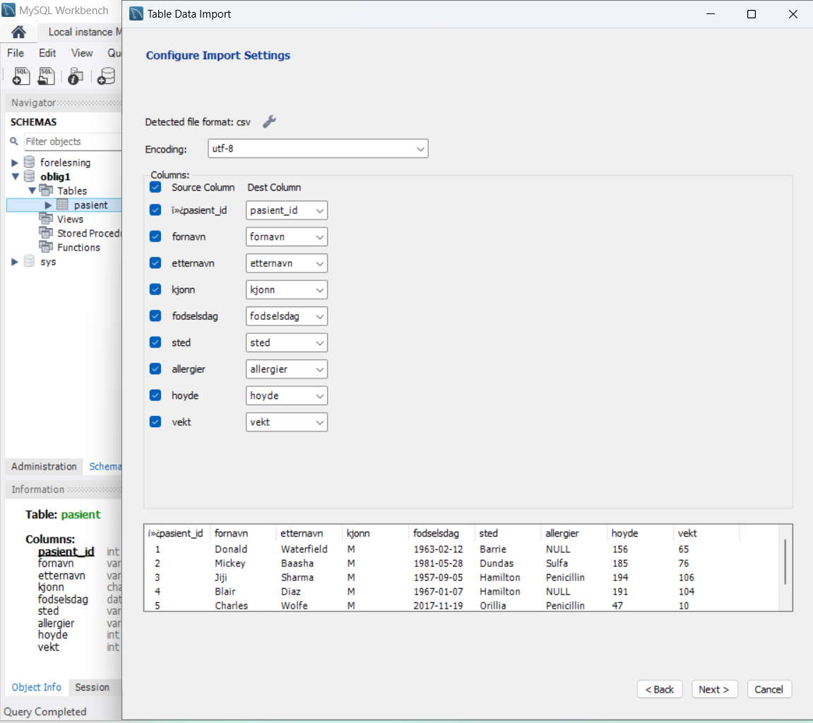

Dataen settes i riktige kolonner så lenger min tabell har dem, og det er nok og riktig. Lurt å se gjennom i tilfelle det settes feil.

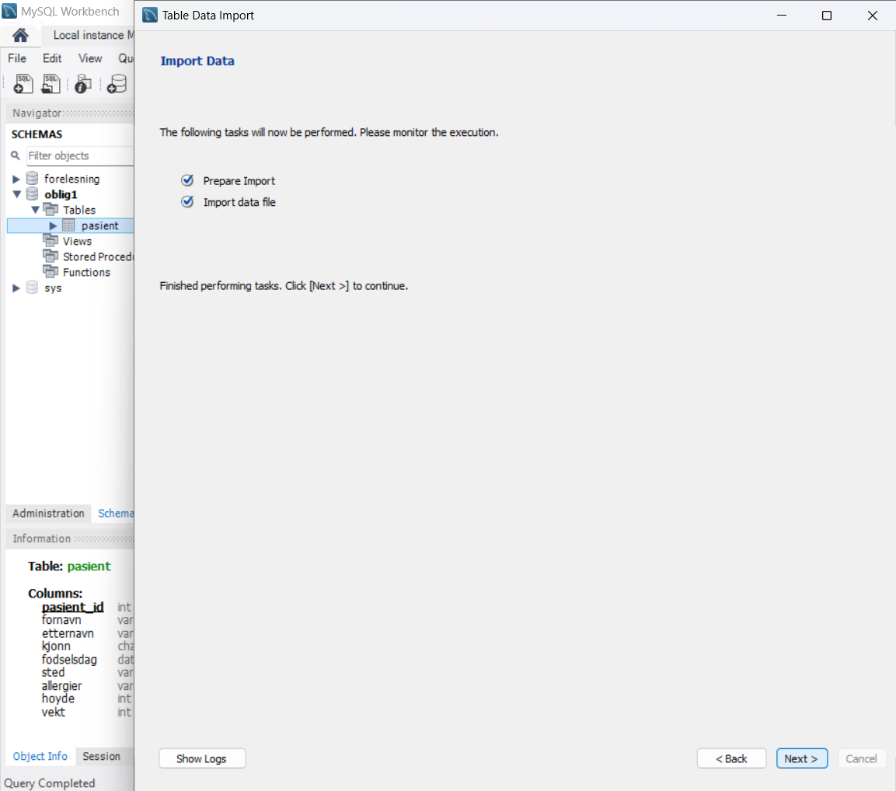

Dataen importeres og jeg for resultatet at 500 «records» har blitt importert.

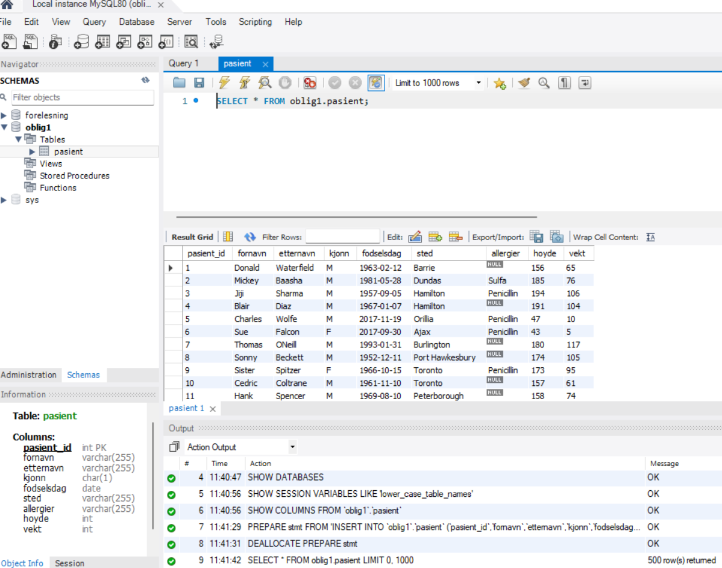

Tabellen min med data, 11 rader.